Обвести изображения:
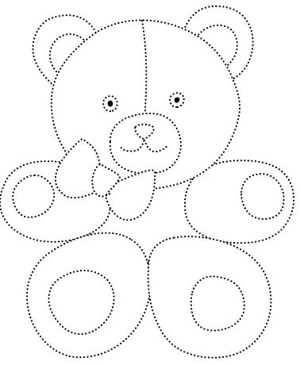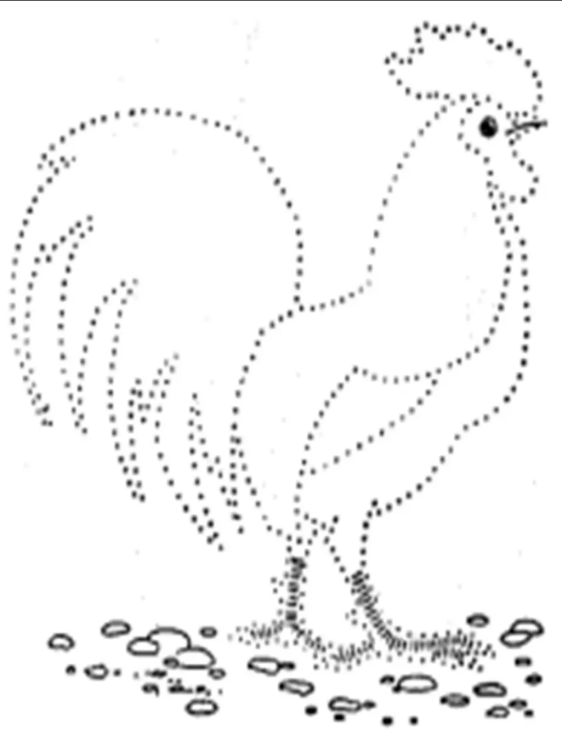
Перевернуть слова:
- МАГ 6. ЗАПАС
- ЛОР 7. ДВЕРИ
- БИТА 8. АРБУЗ
- ПИОН 9. ДИНАМО
- СРОК 10.КОЛПАК
Завершить пару по аналогии с примером:
1. Пример: Капля – Лужа 3. Гитара – Инструмент
Дерево – Анаконда –
Улица – Малина –
Ручей – Физика –
Человек – Муравей –
2. Пример: Бодрость – Вялость 4. Холод - Мороз
Друг – Шутливый -
Движение – Мыслить –
Плакать – Храбрый –
Написать 10 названий фруктов:

